รายงานผลปฏิบัติการ (Lab Report)
10.6.10 Packet Tracer – Back Up Configuration Files
การกู้คืนและสำรองไฟล์คอนฟิกูเรชันและ IOS ของเราเตอร์ผ่านเซิร์ฟเวอร์ TFTP

1. วัตถุประสงค์ของแล็บ (Objectives)
- Part 1: สร้างการเชื่อมต่อไปยังเซิร์ฟเวอร์ TFTP (Establish Connectivity to TFTP Server)
- Part 2: ถ่ายโอนไฟล์คอนฟิกูเรชันจากเซิร์ฟเวอร์ TFTP (Transfer the Configuration File from TFTP Server)
- Part 3: สำรองไฟล์คอนฟิกูเรชันและ IOS ไปยังเซิร์ฟเวอร์ TFTP (Backup Configuration and IOS to TFTP Server)

2. ภาพรวมสถานการณ์ (Background / Scenario)
ในกิจกรรมนี้ผู้ปฏิบัติงานจะทำการกู้คืนค่าคอนฟิกูเรชัน (Restore) จากไฟล์สำรองที่มีอยู่ แล้วจึงทำการสำรองข้อมูล (Backup) ใหม่อีกครั้ง เนื่องจากอุปกรณ์เดิมเกิดความเสียหาย (Equipment Failure) จึงมีการนำเราเตอร์ตัวใหม่มาติดตั้งทดแทน โชคดีที่ไฟล์คอนฟิกูเรชันสำรองได้ถูกบันทึกไว้บนเซิร์ฟเวอร์ Trivial File Transfer Protocol (TFTP) เรียบร้อยแล้ว ผู้ปฏิบัติงานจึงต้องกู้คืนไฟล์เหล่านั้นจากเซิร์ฟเวอร์ TFTP เพื่อให้เราเตอร์กลับมาใช้งานได้อย่างรวดเร็วที่สุด

3. แผนผังเครือข่าย (Network Topology)
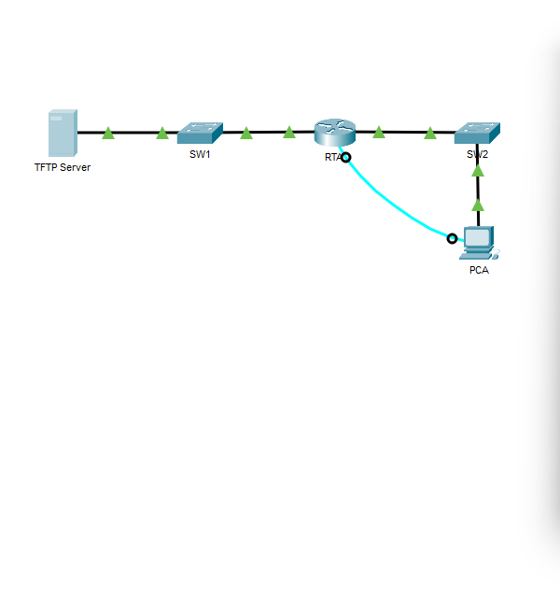
รูปที่ 1: แผนผังเครือข่าย TFTP Server – SW1 – RTA – SW2 – PCA (PCA เชื่อมต่อกับ RTA ทั้งผ่านเครือข่าย Ethernet และผ่านสายคอนโซล)
เครือข่ายประกอบด้วยเซิร์ฟเวอร์ TFTP เชื่อมต่อผ่านสวิตช์ SW1 เข้ากับเราเตอร์ RTA (เราเตอร์ตัวใหม่ที่เพิ่งติดตั้งทดแทน) ซึ่งเชื่อมต่อต่อไปยังสวิตช์ SW2 และคอมพิวเตอร์ PCA เนื่องจาก RTA เป็นเราเตอร์ใหม่ที่ยังไม่ได้ตั้งค่าใด ๆ การกำหนดค่าเริ่มต้นจึงต้องทำผ่านการเชื่อมต่อคอนโซล (Console Connection) จาก PCA เข้าไปยังเราเตอร์โดยตรง (เส้นสีฟ้าอ่อนในแผนผัง) แทนการเข้าถึงผ่านเครือข่าย

4. ตารางกำหนดที่อยู่ IP (Addressing Table)
อุปกรณ์ | อินเทอร์เฟซ | ที่อยู่ IP | หมายเหตุ
TFTP Server | NIC | 172.16.1.2/24 | Default Gateway: 172.16.1.1
RTA | GigabitEthernet0/0 | 172.16.1.1/24 | กำหนดค่าด้วยตนเองในขั้นต้น ให้ตรงกับ Default Gateway ของ TFTP Server
RTA | GigabitEthernet0/1 | ตามค่าที่กู้คืนจากไฟล์ RTA-confg | เริ่มต้นอยู่ในสถานะ administratively down ต้องเปิดใช้งานด้วย no shutdown
PCA | NIC | ตามค่าที่กำหนดไว้ในเครือข่ายฝั่ง SW2 | เชื่อมต่อกับ RTA ทั้งผ่านเครือข่าย Ethernet (SW2) และผ่านสายคอนโซลสำหรับการตั้งค่าเริ่มต้น

5. การกำหนดค่าเราเตอร์ (Router Configuration)

Part 1: สร้างการเชื่อมต่อไปยังเซิร์ฟเวอร์ TFTP
หมายเหตุ: เนื่องจากนี่คือเราเตอร์ตัวใหม่ การกำหนดค่าเริ่มต้นจะทำผ่านการเชื่อมต่อคอนโซล
- คลิกที่ PCA จากนั้นเลือกแท็บ Desktop แล้วเปิด Terminal เพื่อเข้าสู่คำสั่งของ RTA
- กำหนดค่าและเปิดใช้งานอินเทอร์เฟซ Gigabit Ethernet 0/0 โดยที่อยู่ IP ต้องตรงกับ Default Gateway ของ TFTP Server
Router(config)# interface g0/0
Router(config-if)# ip address 172.16.1.1 255.255.255.0
Router(config-if)# no shutdown
- ทดสอบการเชื่อมต่อไปยัง TFTP Server ด้วยคำสั่ง ping 172.16.1.2 (แก้ไขปัญหาหากพบข้อผิดพลาด)

Part 2: ถ่ายโอนไฟล์คอนฟิกูเรชันจากเซิร์ฟเวอร์ TFTP
(ก) จากโหมด Privileged EXEC ให้ป้อนคำสั่งต่อไปนี้เพื่อกู้คืนไฟล์คอนฟิกูเรชันจาก TFTP Server มายังเราเตอร์:
Router# copy tftp running-config
Address or name of remote host []? 172.16.1.2
Source filename []? RTA-confg
Destination filename [running-config]?
เราเตอร์จะแสดงผลลัพธ์การถ่ายโอนไฟล์ดังนี้:
Accessing tftp://172.16.1.2/RTA-confg...
Loading RTA-confg from 172.16.1.2: !
[OK - 785 bytes]
785 bytes copied in 0.001 secs
RTA#
%SYS-5-CONFIG_I: Configured from console by console
(ข) ตรวจสอบการเปลี่ยนแปลงด้วยคำสั่งแสดงค่าคอนฟิกูเรชันปัจจุบัน (show running-config) พบว่าค่าคอนฟิกูเรชันที่เก็บไว้ใน TFTP Server ถูกโหลดเข้าสู่เราเตอร์เรียบร้อยแล้ว และชื่อโฮสต์ของเราเตอร์เปลี่ยนจาก Router เป็น RTA
(ค) ตรวจสอบสถานะของอินเทอร์เฟซด้วยคำสั่ง show ip interface brief พบว่าอินเทอร์เฟซไม่ได้ทำงานครบทุกตัว โดยพบว่า G0/1 อยู่ในสถานะ administratively down
(ง) แก้ไขปัญหาที่เกี่ยวข้องกับอินเทอร์เฟซ แล้วทดสอบการเชื่อมต่อระหว่าง PCA กับ TFTP Server อีกครั้ง:
RTA(config)# interface gigabitEthernet 0/1
RTA(config-if)# no shutdown

Part 3: สำรองไฟล์คอนฟิกูเรชันและ IOS ไปยังเซิร์ฟเวอร์ TFTP
(ก) เปลี่ยนชื่อโฮสต์ของ RTA เป็น RTA-1:
RTA(config)# hostname RTA-1
(ข) บันทึกค่าคอนฟิกูเรชันลง NVRAM:
RTA-1# copy running-config startup-config
Destination filename [startup-config]?
Building configuration...
[OK]
(ค) สำรองไฟล์คอนฟิกูเรชันไปยัง TFTP Server ด้วยคำสั่ง copy:
RTA-1# copy running-config tftp:
Address or name of remote host []? 172.16.1.2
Destination filename [RTA-1-confg]?
(ง) ตรวจสอบรายการไฟล์ในหน่วยความจำแฟลชด้วยคำสั่ง show flash:
RTA-1# show flash:
System flash directory:
File Length Name/status
3 33591768 c1900-universalk9-mz.SPA.151-4.M4.bin
2 28282 sigdef-category.xml
1 227537 sigdef-default.xml
[33847587 bytes used, 221896413 available, 255744000 total]
249856K bytes of processor board System flash (Read/Write)
(จ) สำรองไฟล์ IOS ในหน่วยความจำแฟลชไปยัง TFTP Server:
RTA-1# copy flash tftp:
Source filename []? c1900-universalk9-mz.SPA.151-4.M4.bin
Address or name of remote host []? 172.16.1.2
Destination filename [c1900-universalk9-mz.SPA.151-4.M4.bin]?
(ฉ) เปิดหน้า Services ของ TFTP Server แล้วเลือก TFTP เพื่อตรวจสอบรายการไฟล์ IOS ที่มีอยู่

6. ผลการตรวจสอบ (Verification)
เปิดเซิร์ฟเวอร์ TFTP แล้วเข้าไปที่แท็บ Services > TFTP เพื่อตรวจสอบว่าไฟล์คอนฟิกูเรชันและไฟล์ IOS ถูกสำรองไว้บนเซิร์ฟเวอร์เรียบร้อยแล้ว
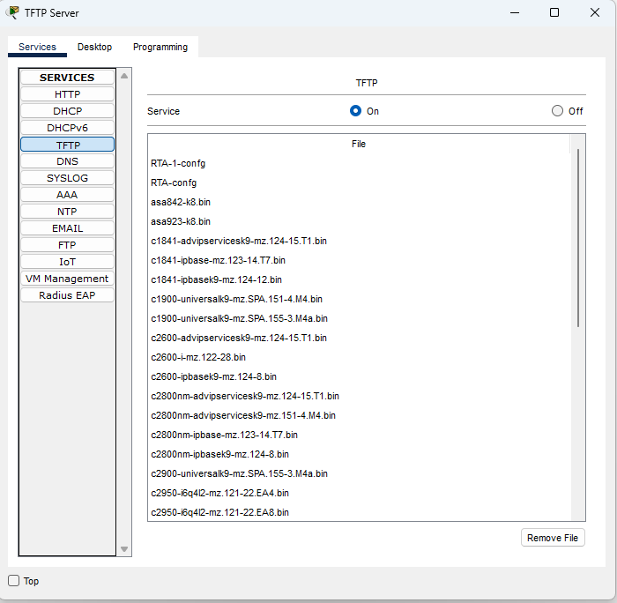
รูปที่ 2: หน้าจอ Services > TFTP ของเซิร์ฟเวอร์ แสดงรายการไฟล์ทั้งหมด รวมถึง RTA-1-confg, RTA-confg และไฟล์ IOS เช่น c1900-universalk9-mz.SPA.151-4.M4.bin
ผลการตรวจสอบยืนยันว่าไฟล์ RTA-confg (ไฟล์คอนฟิกูเรชันต้นฉบับที่ใช้กู้คืน), RTA-1-confg (ไฟล์คอนฟิกูเรชันที่สำรองใหม่หลังเปลี่ยนชื่อโฮสต์) และไฟล์ระบบปฏิบัติการ c1900-universalk9-mz.SPA.151-4.M4.bin ปรากฏอยู่ในรายการไฟล์บนเซิร์ฟเวอร์ TFTP ครบถ้วน ซึ่งแสดงว่าขั้นตอนการกู้คืนและการสำรองข้อมูลดำเนินการสำเร็จตามวัตถุประสงค์ของกิจกรรม

7. คำถามและคำตอบ (Questions & Answers)
คำถาม: หลังจากใช้คำสั่ง copy tftp running-config เพื่อกู้คืนไฟล์คอนฟิกูเรชันแล้ว เกิดการเปลี่ยนแปลงใดกับเราเตอร์บ้าง?
คำตอบ: ค่าคอนฟิกูเรชันที่เก็บไว้บนเซิร์ฟเวอร์ TFTP ถูกโหลดเข้าสู่ running-config ของเราเตอร์เรียบร้อยแล้ว และการเปลี่ยนแปลงที่สังเกตเห็นได้ชัดเจนที่สุดคือชื่อโฮสต์ (Hostname) ของเราเตอร์เปลี่ยนจาก Router เป็น RTA โดยอัตโนมัติ ตามที่กำหนดไว้ในไฟล์คอนฟิกูเรชันที่กู้คืนมา
คำถาม: หลังกู้คืนคอนฟิกูเรชันแล้ว อินเทอร์เฟซทุกตัวของเราเตอร์ทำงาน (Active) ครบถ้วนหรือไม่?
คำตอบ: ไม่ครบถ้วน จากการตรวจสอบด้วยคำสั่ง show ip interface brief พบว่าอินเทอร์เฟซ G0/1 อยู่ในสถานะ administratively down จึงจำเป็นต้องแก้ไขด้วยคำสั่ง no shutdown เพื่อเปิดใช้งานอินเทอร์เฟซดังกล่าวก่อนที่ PCA จะสามารถเชื่อมต่อกับ TFTP Server ผ่านเครือข่ายได้อย่างสมบูรณ์
คำถาม: เพราะเหตุใดจึงต้องเปลี่ยนชื่อโฮสต์ของ RTA เป็น RTA-1 ก่อนทำการสำรองข้อมูลในขั้นตอนสุดท้าย?
คำตอบ: การเปลี่ยนชื่อโฮสต์เป็นส่วนหนึ่งของกระบวนการปรับปรุง/บำรุงรักษาเราเตอร์หลังจากกู้คืนค่าคอนฟิกูเรชันเดิม เพื่อสะท้อนสถานะหรือบทบาทใหม่ของเราเตอร์ตัวนี้ในระบบ (เช่น เป็นเราเตอร์สำรองตัวที่ 1 ที่เข้ามาแทนที่เราเตอร์เดิม) การเปลี่ยนชื่อก่อนจะสำรองข้อมูลใหม่ ทำให้ไฟล์คอนฟิกูเรชันที่สำรองไปยัง TFTP Server มีชื่อไฟล์ที่สอดคล้องกับชื่อโฮสต์ปัจจุบัน (RTA-1-confg) ซึ่งช่วยให้ระบุและจัดการไฟล์สำรองได้ง่ายและชัดเจนยิ่งขึ้นในอนาคต
คำถาม: อักขระพิเศษใดที่ปรากฏขึ้นซ้ำ ๆ ในระหว่างกระบวนการคัดลอกไฟล์ IOS ไปยัง TFTP Server ซึ่งบ่งบอกว่าการถ่ายโอนกำลังดำเนินไปอย่างสำเร็จ?
คำตอบ: เครื่องหมายอัศเจรีย์ (!) จะปรากฏขึ้นซ้ำ ๆ ในระหว่างกระบวนการถ่ายโอนไฟล์ ซึ่งเป็นสัญลักษณ์บ่งบอกว่าแต่ละส่วน (Block) ของไฟล์กำลังถูกคัดลอกไปยังเซิร์ฟเวอร์ปลายทางได้สำเร็จ
คำถาม: หลังจากตรวจสอบหน้า Services > TFTP ของเซิร์ฟเวอร์แล้ว พบไฟล์ IOS c1900-universalk9-mz.SPA.151-4.M4.bin ที่สำรองไว้หรือไม่?
คำตอบ: พบ ไฟล์ c1900-universalk9-mz.SPA.151-4.M4.bin ปรากฏอยู่ในรายการไฟล์บนเซิร์ฟเวอร์ TFTP เรียบร้อยแล้ว ซึ่งยืนยันว่าขั้นตอนการสำรอง (Backup) ไฟล์ระบบปฏิบัติการ (IOS Image) จากหน่วยความจำแฟลชของเราเตอร์ไปยังเซิร์ฟเวอร์ TFTP เสร็จสมบูรณ์
คำถาม: เพราะเหตุใดจึงควรสำรอง (Backup) ทั้งไฟล์คอนฟิกูเรชันและไฟล์ IOS ไปยังเซิร์ฟเวอร์ TFTP แทนที่จะเก็บไว้บนเราเตอร์เพียงอย่างเดียว?
คำตอบ: การสำรองไฟล์ไว้บนเซิร์ฟเวอร์ TFTP ซึ่งเป็นอุปกรณ์แยกต่างหากจากเราเตอร์ ช่วยป้องกันการสูญเสียข้อมูลในกรณีที่เราเตอร์เกิดความเสียหายหรือทำงานผิดพลาด (ดังเช่นสถานการณ์ในกิจกรรมนี้ที่อุปกรณ์เดิมเสียหายและต้องเปลี่ยนเราเตอร์ใหม่) การมีไฟล์สำรองบนเซิร์ฟเวอร์ทำให้สามารถกู้คืนค่าคอนฟิกูเรชันและระบบปฏิบัติการกลับมาใช้งานได้อย่างรวดเร็ว โดยไม่ต้องตั้งค่าใหม่ทั้งหมดตั้งแต่ต้น ซึ่งช่วยลดระยะเวลาที่ระบบเครือข่ายหยุดชะงัก (Downtime) ได้อย่างมาก
คำถาม: โพรโทคอล TFTP แตกต่างจากโพรโทคอล FTP อย่างไร และเพราะเหตุใดจึงเลือกใช้ TFTP ในกิจกรรมนี้?
คำตอบ: TFTP (Trivial File Transfer Protocol) เป็นโพรโทคอลถ่ายโอนไฟล์แบบง่าย ทำงานอยู่บน UDP และไม่มีกระบวนการยืนยันตัวตน (Authentication) หรือฟีเจอร์ขั้นสูงเหมือน FTP (File Transfer Protocol) ซึ่งทำงานบน TCP และรองรับการยืนยันตัวตนด้วยชื่อผู้ใช้และรหัสผ่าน เนื่องจาก TFTP มีขนาดเล็ก ใช้งานง่าย และเป็นโพรโทคอลมาตรฐานที่อุปกรณ์เครือข่ายของ Cisco รองรับสำหรับการถ่ายโอนไฟล์คอนฟิกูเรชันและไฟล์ IOS มาอย่างยาวนาน จึงเป็นตัวเลือกที่เหมาะสมและสะดวกสำหรับงานสำรองและกู้คืนไฟล์ในเครือข่ายภายใน (Internal Network) ที่มีความน่าเชื่อถือและปลอดภัยอยู่แล้ว

8. สรุปผลการทดลอง (Conclusion)
จากการปฏิบัติแล็บนี้ ได้เรียนรู้ขั้นตอนสำคัญในการบริหารจัดการไฟล์คอนฟิกูเรชันและไฟล์ระบบปฏิบัติการ (IOS) ของเราเตอร์ผ่านเซิร์ฟเวอร์ TFTP ตั้งแต่การกำหนดค่าเบื้องต้นผ่านการเชื่อมต่อคอนโซลสำหรับเราเตอร์ใหม่ การกู้คืนค่าคอนฟิกูเรชันจากไฟล์สำรองด้วยคำสั่ง copy tftp running-config การตรวจสอบและแก้ไขปัญหาสถานะของอินเทอร์เฟซ ไปจนถึงการสำรองค่าคอนฟิกูเรชันและไฟล์ IOS กลับไปยังเซิร์ฟเวอร์ TFTP ด้วยคำสั่ง copy running-config tftp: และ copy flash tftp: ผลการตรวจสอบยืนยันว่าไฟล์คอนฟิกูเรชันและไฟล์ IOS ถูกสำรองไว้บนเซิร์ฟเวอร์ TFTP ได้สำเร็จครบถ้วน ซึ่งแสดงให้เห็นถึงความสำคัญของการมีแผนสำรองข้อมูลที่ดี (Backup Strategy) เพื่อให้สามารถกู้คืนระบบเครือข่ายกลับมาใช้งานได้อย่างรวดเร็วเมื่อเกิดเหตุขัดข้องหรืออุปกรณ์เสียหายในสถานการณ์จริง

